아래는 이번 달의 건강 및 웰니스 주제인, 몸과 마음의 연결(Mind-Body Connection)을 가입자에게 홍보하기 위한 소셜 미디어 카피(이미지 옵션 첨부)에 대한 제안입니다. 필요에 따라 내부 커뮤니케이션 플랫폼과 본인의 LinkedIn 계정을 통해 자유롭게 공유하십시오.

  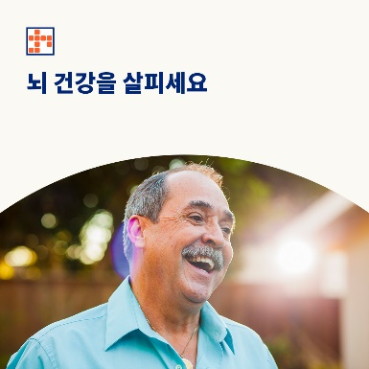

* 뇌 건강을 살피고 자기 존중감을 높이는 것이 정신 건강 문제의 증상 완화와 예방에 어떻게 도움이 되는지 알아보세요. 이번 달의 툴키트에서 자세히 알아보세요. [optumwellbeing.com/newthismonth/ko-KR](https://optumwellbeing.com/newthismonth/ko-KR) #employeehealth #wellbeing
* 먹고 마시는 음식이 뇌 기능을 향상시킬 수 있고 소화 기능을 촉진하고 전반적인 정서적, 정신적 상태를 나아지게 할 수 있습니다. 정신 건강과 웰빙에 어떤 음식이 도움이 되는지에 대한 정보를 받아보세요. [optumwellbeing.com/newthismonth/ko-KR](https://optumwellbeing.com/newthismonth/ko-KR) #employeehealth #wellbeing
* 자기 자신을 충분히 소중히 여기고 있습니까? 자기가치감과 자존감이 왜 그렇게 중요한지, 어떻게 하면 더 긍정적인 자아관을 가질 수 있는지에 관해 알아보세요. [optumwellbeing.com/newthismonth/ko-KR](https://optumwellbeing.com/newthismonth/ko-KR) #employeehealth #wellbeing

* 나이가 들수록 뇌 건강을 유지하는 간단한 6가지 방법을 알아보세요! [optumwellbeing.com/newthismonth/ko-KR](https://optumwellbeing.com/newthismonth/ko-KR) #employeehealth #wellbeing

**LinkedIn에 게시하는 방법:**

1. LinkedIn 계정을 엽니다.
2. 위에서 원하는 텍스트(링크 포함)를 선택합니다. 복사하여 붙여 넣습니다.
3. 원하는 이미지를 선택하고 게시물에 추가합니다(드라이브에 이미지 저장하기, 4단계 전에 “사진 추가” 선택하기).
4. “게시(post)”를 클릭합니다.